气动－声学风洞热交换器的气动噪声研究
李启良¹ 杨志刚¹ 赵兰萍²
(1. 同济大学 上海地面交通工具风洞中心, 上海 201804; 2. 同济大学 机械工程学院 上海 201804)

摘要：气动-声学风洞选用阻力小、换热性能好的矩形翅片椭圆管热交换器。为了评估该热交换器的声学性能，本文使用传声器在模型风洞分别测量5个风速下热交换器进出口声学特性。通过实验发现，热交换在所测量风速下，自身产生的气动噪声大小约为8.9～10.7dB，其能量主要集中在中低频。相同管排数下漩涡脱落频率随迎面风速呈线性增加表明，对于给定热交换器存在1个不变的斯托拉哈尔数。
关键词：气动－声学风洞；热交换器；气动噪声
中图分类号：U467.1+3 文献标志码：A

A Study on Aero-noise of Heat Exchanger in Aero-acoustic Wind Tunnel
LI Qiliang¹, YANG Zhigang¹, ZHAO Lanping^{1,2}
(1. Shanghai Automotive Wind Tunnel Center, Tongji University, Shanghai 201804, China; 2. College of Mechanical Engineering, Tongji University, Shanghai 201804, China)

Abstract: Rectangular steel finned elliptical tube heat exchanger with low pressure loss and good heat transfer performance is used at Aero-acoustic Wind Tunnel. In order to estimate the acoustic performance of the heat exchanger, microphones are used to test the acoustic performance of the heat exchanger inlet and outlet at a model wind tunnel in the present study. The test results show that the difference of total sound pressure level between heat exchanger inlet and outlet is almost 8.9~10.7dB at five test velocities, and the frequency of aero-noise generated by heat exchanger is mainly in the low and middle frequency range. Further discussion shows that with increasing in the upstream flow velocity, the frequency of shedding vortex increases linearly, suggesting the existence of a constant Strouhal number for a given heat exchanger.
Keywords: Aero-acoustic wind tunnel; Heat exchanger; Aero-noise

收稿日期：
基金项目：国家重点基础研究发展计划(973计划) (2011CB711203)
第一作者：李启良(1980—), 男，讲师, 工学博士, 主要研究方向为气动噪声. E-mail:lql0804@hotmail.com
通讯作者：赵兰萍(1967—), 女，副教授, 工学博士, 主要研究方向为传热与气动声学. E-mail:lanping.zhao@sawtc.com

气动－声学风洞是汽车开发的不可缺少的测试设施。为了满足中国汽车工业的需要，拥有国内首个全尺寸气动－声学风洞和全尺寸热环境风洞的上海地面交通工具风洞中心已建设完成。为了设
计和建设声学性能良好的气动－声学风洞，有必要对其主要噪声源进行有效控制。风洞的主要噪声源不仅包括大功率的风机，也包括流道内的各种设备，如热交换器、蜂窝器等。尽管流道设备产生噪声的声能量远低于风机的噪声能量，但它们处于风洞中的不同位置，在风机噪声得到控制后，它们的噪声会突现出来，而且会迭加到总的声压级中。热交换器是风洞流道的1个重要设备，空气通过热交换器产生的气动噪声应在噪声控制中引起重视。
阻力小、换热性能好的矩形翅片椭圆管热交换器成为气动－声学风洞的首选^{［1］}。国内外对此类热交换器的流动与换热研究较多。黄素逸^{［2-3］}、张春雨^{［4-5］}、张鹏^{［6］}等人从翅片大小、间距、管间距、进风角度等角度研究矩形翅片椭圆管热交换器的流动与换热特性。丁永航^{［7］}等人从数值模拟角度对此类热交换器的流动与换热特性进行研究。然而到目前为止，有关矩形翅片椭圆管热交换器的气动噪声研究的文献很少，专门针对使用在气动－声学风洞的矩形翅片椭圆管热交换器的气动噪声研究，尚未所见。
为此本文在模型风洞中开展矩形翅片椭圆管热交换器的声学实验，测量其进出口处的声压信号，摸清其气动噪声的大小和频率分布，旨在为全尺寸气动－声学风洞热交换器设计和风洞有针对性消声提供依据。
1 实验设备与方法
为了研究气动－声学风洞空气动力学和气动声学性能，建设1：15的模型风洞，如图1所示。

风洞的速度由风机电机控制，其最大喷口速度为45m.s⁻¹。热交换器安装于拐角3和拐角4之间的过渡段。实验采用的矩形翅片椭圆管以及管间距与全尺寸风洞热交换器相同，两者唯一区别在于全尺寸风洞热交换器换热管长度以及垂直方向换热管布置的高度与之相差15倍。

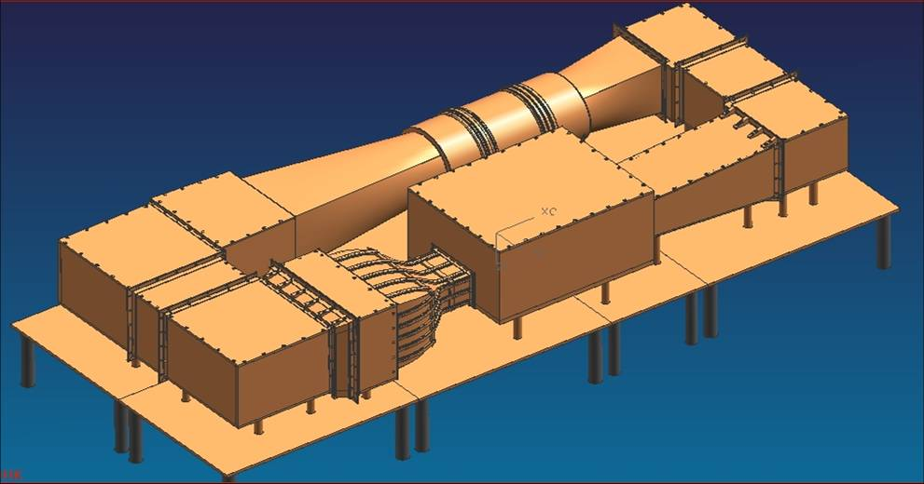
拐角3
热交换器
拐角4
图1 模型风洞示意图
Fig.1 Schematic of model wind tunnel
实验对1.5排热交换器进行声学测量，如图2a所示。声学测量分别在热交换器“进口”与“出口”的等分点上进行，示意图如图2b所示，具体位置如表1所示。实验采用的声学测量设备主要包括声学测量分析仪器HEAD ACOUSTICS SQLAB III，传声器，B&K标准声学校准器。实验开始前后使用B&K标准声学校准器对声学测量设备进行系统校准。标定后，设定采集卡的采样频率为24000Hz，采样时间为30秒。实验以热交换器进口平均速度作为实验风速，他始于3m.s⁻¹，终于8m.s⁻¹，以1m.s⁻¹为步长。由于热交换器横截面积是喷口面积5倍，因此如果将实验风速换算成喷口风速，那么所对应的喷口风速为54~144km.h⁻¹。这将包括绝大多数实验段实验风速。
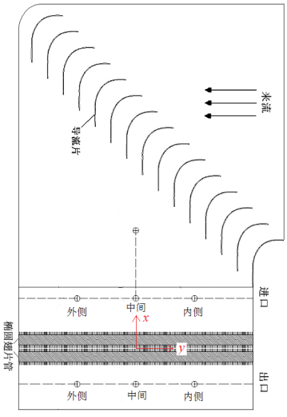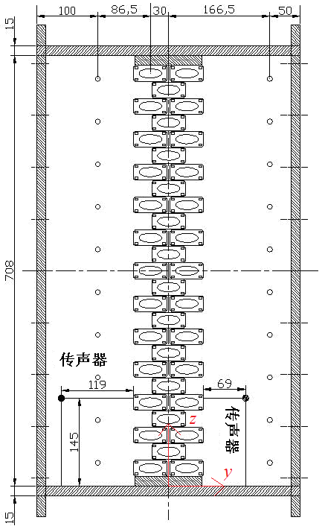
a 水平方向 b 垂直方向
图2 传声器位置
Fig.2 Microphone position
表1 测点位置
Tab.1 Position of test points
测点 | 进口 |  |  | 出口
测点 | 内侧 | 中间 | 外侧 | 内侧 | 中间 | 外侧
x(mm) | 176 | 176 | 176 | -126 | -126 | -126
y(mm) | 210 | 0 | -210 | 210 | 0 | -210
z(mm) | 145 | 145 | 145 | 145 | 145 | 145
2 实验结果讨论
2.1频谱
当热交换器安装到风洞时，实验采集了不同风速下热交换器进口和出口3个测点的声压信号。当热交换器尚未安装到风洞时，仅采集不同风速下热交换器出口3个测点的声压信号。图3显示出热交换器安装到风洞后，进出口中间测点在迎面风速为8m.s⁻¹的声压频谱图。从图3可以看到，2个较明显的峰值出现在热交换器进出口测点上，他们对应的频率分别为20 Hz和45Hz；另1个明显的峰值出现在热交换器出口测点上，他对应的频率为118 Hz。顺便指出的是，当热交换器尚未安装到风洞时，热交换器出口测点仍发现在20 Hz和45Hz存在峰值。经分析可知，仅出现在热交换器出口的118Hz的峰值频率正是空气通过热交换器的漩涡脱落频率。而热交换器进出口都出现的20 Hz和45Hz峰值频率是低频颤振的共振频率，更进一步了解低频颤振，可参考文献［8］。由于本文主要研究热交换器气动噪声特性，为此在下面分析中采用高通滤波器将频率小于60Hz的声压进行过滤，从而突出热交换器的声学特征。
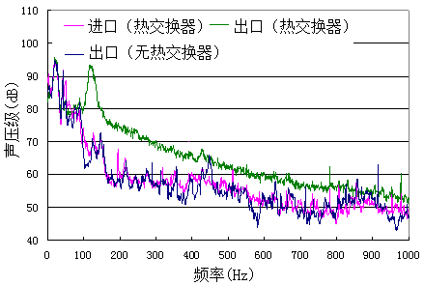
图3 迎面风速8m.s⁻¹时，中间测点频谱
Fig.3 Frequency spectrum of middle point vs. 8m.s⁻¹
空气通过热交换器的流动是由各种尺度的漩涡组成。最大尺度通常对应着平均流动的典型长度，最小尺度对应着湍动能的耗散尺度。大尺度的漩涡有更多能量，而小尺度的漩涡带有的能量较少。与小尺度漩涡相比，大尺度漩涡从形成、发展以及最后的破裂所对应的时间更长。这正是图3反映的热交换器进出口测点的声压级均随着频率从200Hz增加到1000 Hz而逐渐减少原因所在。除少数几个频率外，相同频率下，热交换器出口声压级均比进口大。至于在高频段，热交换器进出口频谱重叠在一起，即相同频率下，两者声压级相等（图中并未显示）。以上分析可知，热交换器产生的气动噪声主要集中在中低频段。
2.2 测点比较
表2给出所有测点总声压级。从表2可以看到，测点总声压级随着迎面风速增加而增加；相同迎面风速下，热交换器进口的3个测点总声压级基本相等。例如，当迎面风速为8m.s⁻¹时，热交换器进口的3个测点的总声压级基本都是97.2dB。对于出口的3个测点，相同迎面风速下，仅仅是内侧和中间测点在总声压级上比较接近，外侧测点小于其他2个。仍取最大实验风速为例，内侧和中间测点的总声压级接近106.0dB，但外侧测点总声压级仅103.0dB。在声压的测量中，3dB的差异可认为是一个显著的差异。为了了解该差异，图4给出该速度下3个测点的频谱。漩涡脱落现象均反映在图4上，但他们的漩涡脱落频率对应的声压级有所不同。外侧测点要小于内侧和中间测点。
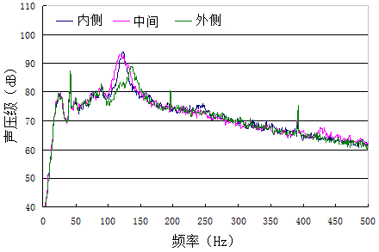
图4 迎面风速8m.s⁻¹时，3个测点频谱
Fig.4 Frequency spectrum at three test points vs. 8m.s⁻¹
热交换器安装在风洞拐角3和拐角4之间的过渡段上。由于径向压力梯度和离心力不平衡导致在拐角3形成1种曲率诱导的二次流动。气流通过拐角3后，流场带有很强的空间分布。外侧流体速度较低，内侧流体速度较高。气流通过热交换器形成漩涡，漩涡的强度与当地速度大小直接相关。由于最大声压级出现在漩涡脱落频率上，因此最大声压级直接影响着总声压级的大小。至于其他的5个实验风速也能观察到相同的现象。
为了实现实验段较低的背景噪声要求，在全尺寸气动—声学风洞的风机、拐角以及实验段壁面等部件进行声学处理。然而，模型风洞并没有进行相应的声学处理，尽管使用高通滤波器，但是热交换器进口和出口测点总声压级仍大于全尺寸风洞相应测点的总声压级。正因如此，热交换器进口或出口的总声压级大小并不太关心，关心的是热交换器进出口总声压级的差值。因为模型风洞测量出来热交换器进出口总声压级的差值反映热交换器增加的噪声量。表2也给出不同迎面风速下热交换器进口和出口总声压级的差值。当以中间测点为基准时，迎面风速从3m.s⁻¹增加到8m.s⁻¹，热交换器进出口总声压级差值最小为8.9dB，最大为10.7dB。当以外侧测点为基准时，该差值最小为5.5dB，最大为9.1dB。若以内侧测点为基准，则该差值最小为8.0dB，最大为10.2dB。与内外侧测点相比，中间测点离风洞壁面更远，而且当地速度更接近热交换器进出口平均速度，因此下文分析仅选取中间测点的实验数据。
表2 不同测点总声压级(dB)
Tab.2 Total sound pressure level of different test points
迎面风速m.s⁻¹ |  | 3 | 4 | 5 | 6 | 7 | 8
进口 | 内侧 | 78.2 | 82.8 | 88.6 | 91.3 | 94.0 | 97.3
进口 | 中间 | 77.7 | 83.1 | 88.6 | 91.3 | 94.0 | 97.2
进口 | 外侧 | 78.5 | 83.8 | 89.2 | 92.1 | 94.7 | 97.8
出口 | 内侧 | 87.2 | 93.0 | 97.6 | 100.6 | 103.1 | 105.3
出口 | 中间 | 87.2 | 93.8 | 97.8 | 101.0 | 103.5 | 106.1
出口 | 外侧 | 87.6 | 92.3 | 96.0 | 98.7 | 101.1 | 103.3
差值 | 内侧 | 9.0 | 10.2 | 9.0 | 9.3 | 9.1 | 8.0
差值 | 中间 | 9.5 | 10.7 | 9.2 | 9.7 | 9.5 | 8.9
差值 | 外侧 | 9.1 | 8.5 | 6.8 | 6.6 | 6.4 | 5.5
2.3 漩涡脱落频率及斯脱拉哈尔数
当气流通过圆管或管束，漩涡就在他们背后周期地形成，这种现象被许多研究者^{[9-11]}注意到。漩涡脱落频率在各种类型的管均能寻找到，1个量纲一的数S_{t}被用来描述给定管下，迎面风速与漩涡脱落频率的关系。应该指出的是S_{t}受到各种因素的影响，如管子排列、管排数等。
漩涡脱落频率在图5中可以看到。他随着迎面风速增加而增加。例如，当迎面风速从3m.s⁻¹增加到8m.s⁻¹，漩涡脱落频率则从49Hz增加到118Hz。图6显示出漩涡脱落频率与迎面风速的关系。从图中可以看出，漩涡脱落频率与迎面风速成线性关系。参考文献[12]定义当量直径可知，对于实验测量的热交换器对应的S_{t}=0.302。
在实验风速下，热交换器对应的雷诺数Re=4.0×10⁴~1.1×10⁵，此时的流动已进入充分发展区。在该区域内，流动对应量纲一的非定常流动时间基本不变，这正是本文实验发现热交换器对应的S_{t}为常数的原因所在。
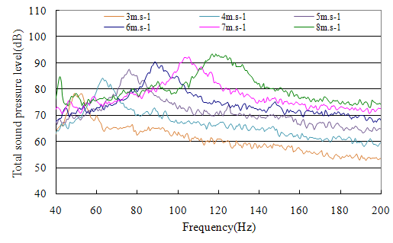
图5 不同迎面风速下，热交换器出口测点频谱
Fig.5 Frequency spectrum of heat exchanger outlet at different upstream flow velocities
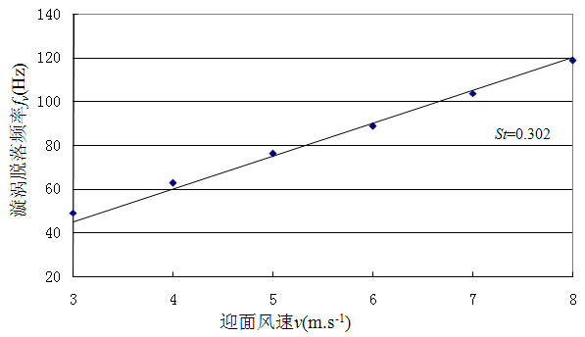
图6 漩涡脱落频率与迎面风速
Fig.6 Vortex shedding frequency vs. upstream flow velocity
2.4 气动噪声组成
热交换器产生气动噪声是漩涡脱落和湍流共同作用的结果。由于热交换器的复杂性，漩涡脱落对应的频率并非是1个单频，而是占据了小部分频段；与之相反的是，湍流占据的频段较大。从消声角度来讲，消除由于湍流产生的噪声是非常困难的；消除由于漩涡脱落产生的噪声却是比较容易的，因为他只占据较小频段。为了分别计算由于漩涡脱落和湍流产生的气动噪声，使用1个带阻滤波器。该滤波器的滤波频率位于漩涡脱落频率，且Q因子设定为5，这主要是因为漩涡脱落占据小部分频段。不同迎面风速下，他们的计算结果，如表3所示。
从表3可以看出，随着迎面风速从3m.s⁻¹增加到8m.s⁻¹，由湍流产生的噪声从最大的7.4dB减少到4.9dB，由漩涡脱落产生的噪声则从最小的2.1dB增加到4.0dB。可见，漩涡脱落产生的噪声随着迎面风速增加而增大，只要对他进行有效控制，大部分热交换器产生的噪声就能得到减弱。
表3 气动噪声组成(dB)
Tab.3 Compose of aero noise(dB)
迎面风速(m.s⁻¹) | 3 | 4 | 5 | 6 | 7 | 8
总噪声 | 9.5 | 10.7 | 9.2 | 9.7 | 9.5 | 8.9
湍流产生噪声 | 7.4 | 7.0 | 5.6 | 5.8 | 5.5 | 4.9
漩涡脱落产生噪声 | 2.1 | 3.7 | 3.6 | 3.9 | 4.0 | 4.0
3 结论与展望
在实验风速下，热交换器产生的气动噪声大小约为8.9～10.7dB，其能量主要集中在中低频段。漩涡脱落和湍流是热交换器产生气动噪声的主要原因。当迎面风速从3m.s⁻¹增加到8m.s⁻¹ 时，漩涡脱落产生噪声从2.1dB增加到4.0dB；而湍流产生噪声则从7.4dB减少到4.9dB。漩涡脱落频率随迎面风速呈线性增加，表明在所有实验风速下存在1个不变的S_{t}。
应该指出上述结论仅基于某固定结构的热交换器。为了使之更具有广泛性，应该对不同管间距、翅片间距进行声学实验，找出其变化规律，为风洞热交换器的声学优化设计提供依据。

参考文献
[1] 李启良, 赵兰萍. 矩形翅片椭圆管热交换器流动和换热特性的数值模拟[J]. 流体机械, 2006, 34(8):67.
Q. Li and L. Zhao. Numerical simulation of flow behaviors and heat transfer characteristic of rectangular finned elliptical tube heat exchanger[J]. Fluid Machinery, 2006, 34(8): 67.
[2] 黄素逸, 叶加贵, 宋企元. 钢制椭圆管矩形翅片空冷器的研制应用[J]. 石油化工设备技术, 1993, 14(6): 17.
S. Huang, J. Ye and Q. Song. Application of rectangular steel finned elliptical tube air-cooled heat exchanger[J]. Petrochemical Equipment Technology, 1993, 14(6): 17.
[3] 黄素逸, 廖四清. 椭圆矩形翅片管采暖散热器的优化研究[J]. 华中理工大学学报, 1994, 22(2): 52.
S. Huang and S. Liao. Optimization of the heating radiator with rectangular finned elliptical tubes[J]. Journal of Hua Zhong University of Science and Technology, 1994, 22(2): 52.
[4] 张春雨, 李妩. 排数对矩形翅片椭圆管束换热的影响[J].华南理工大学学报, 1995, 23(10):117.
C. Zhang and W. Li. Effect of row number on the heat transfer of elliptic tube with rectangular fins[J]. Journal of South China University of Technology, 1995, 23(10): 117.
[5] 张春雨, 李妩. 椭圆管矩形翅片表面换热规律的试验研究[J]. 动力工程, 1996, 16(1):46.
C. Zhang and W. Li. Experimental heat transfer studies of elliptical tubes with rectangular fins[J]. Power Engineering, 1996, 16(1): 46.
[6] 张鹏, 史佑吉, 高伟桐,等. 进风角度对钢制椭圆翅片管散热器热力阻力特性的影响[J]. 热力发电. 1997, (1):19.
P. Zhang, Y. Shi, W. Gao, et al. Effect of air flow direction on heat transfer and resistance performance of elliptical finned tube heat exchanger[J]. Thermal Power Generation, 1997, (1): 19.
[7] 丁永航, 李永光, 汪军, 等. 空气横掠矩形翅片椭圆管束换热规律的数值研究[J]. 能源研究与信息，2006, 22(3): 159.
Y. Ding, Y. Li, J. Wang, et al. Numerical study on heat transfer of air cross rectangular fins in the elliptical tube heat Exchanger[J]. Energy Research and Information, 2006, 22(3): 159.
[8] 郑志强, 王毅刚, 杨志刚. 一种抑制低频颤振的控制方法在模型风洞中的试验研究[J]. 汽车工程, 2007, 29(5): 369.
Z. Zheng, Y. Wang and Z. Yang. An experimental study in a model wind tunnel for a mechanism depressing the low-frequency pulsation[J]. Automobile Engineering, 2007, 29(5): 369.
[9] M.S.Bloor., J.H.Gerrard. Measurements on turbulent vortices in a cylinder wake[C]. Proc. Royal. Soc. Lond. A. 1966, 294(1438): 319.
[10] R.D.Blevins. Review of sound induced by vortex shedding from cylinders[J]. Journal of Sound and Vibration, 1984, 92(4): 455.
[11] S.Ziada.,D.Jebodhsingh.,D.S.Weaver.,et al. The effect of fins on vortex shedding from a cylinder in cross-flow[J]. Journal of Fluids and Structures, 2005, 21(5): 689.
[12] W.A.Mair.,D.F.Jones.,R.K.W.Palmer. Vortex shedding from finned tubes[J]. Journal of Sound and Vibration 1975, 39(3):293.

